第17讲 中和反应、溶液的pH

一、选择题
1．(2016，崇左)下列是人体中几种体液的正常pH，酸性最强的是( A )
A．胃液(0.9～1.5) B．唾液(6.6～7.1)
C．血液(7.35～7.45) D．胆汁(7.1～7.3)
2．下列反应中属于中和反应的是( B )
A．Na₂CO₃＋2HCl===2NaCl＋H₂O＋CO₂↑
B．2NaOH＋H₂SO₄===Na₂SO₄＋2H₂O
C．CO₂＋2NaOH===Na₂CO₃＋H₂O
D．Fe＋CuSO₄===Cu＋FeSO₄
3．(2016，百色)心血管疾病患者大多属于酸性体质，根据下表中信息：
食物 | 苹果 | 葡萄 | 牛奶 | 豆制品
pH | 2.9～3.2 | 3.5～4.5 | 6.3～6.6 | 7.4～7.9
这类患者应经常食用的食物为( D )
A．牛奶 B．苹果 C．葡萄 D．豆制品
4．(2016，河池)物质X可发生“X＋碱→盐＋H₂O”的反应，则X不可能是( B )
A．CO₂ B．Fe₂O₃ C．H₂SO₄ D．SO₂
5．(2016，郴州)用pH试纸测溶液的pH，是今年我市化学实验操作考查的题目之一，下列有关pH试纸的使用说法正确的是( C )
A．把pH试纸浸入待测液
B．用湿润的玻璃棒蘸取待测液
C．把显色的pH试纸与标准比色卡对照读数
D．测出石灰水的pH为12.4
6．(2016，衡阳)如图是X、Y、Z三种液体的对应近似pH，下列判断不正确的是( B )
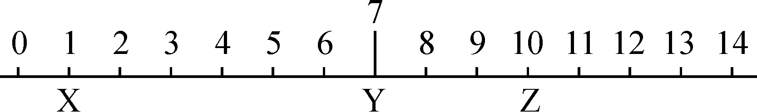
A．X显酸性
B．Y一定是水
C．Z可能是碳酸钠溶液
D．Z可使紫色石蕊试液变蓝
7．(2016，泉州)中和反应在生活中有广泛的应用，下列做法不是利用中和反应原理的是( C )
A．用熟石灰改良酸性土壤
B．用含氢氧化镁的药物治疗胃酸过多
C．用盐酸除去铁锈
D．用氨水(NH₃·H₂O)处理工厂污水中的硫酸
8．(2016，百色)关于生活中的化学知识，下列说法正确的是( D )
A．用厨房清洁剂除水垢
B．喝完汽水打嗝是因为压强增大，气体溶解度减少
C．室内起火时立即打开所有门窗
D．人被蚊虫叮咬可抹牙膏、肥皂水
9．下列实验方案中，不能证明NaOH溶液与稀盐酸发生了反应的是( A )
A．向一定量的NaOH溶液中通入CO₂后再滴加稀盐酸，有气体生成
B．向装有一定量NaOH溶液的烧杯中滴几滴酚酞溶液，再滴入稀盐酸
C．用pH试纸测NaOH溶液pH，再滴加稀盐酸，pH逐渐降低，最终＞pH
D．向装有少量稀盐酸的试管中滴加足量NaOH溶液，再向其中滴加Na₂CO₃溶液
二、填空题
10．(2016，广州)向滴有几滴酚酞的氢氧化钠溶液中滴加稀盐酸至恰好完全反应。
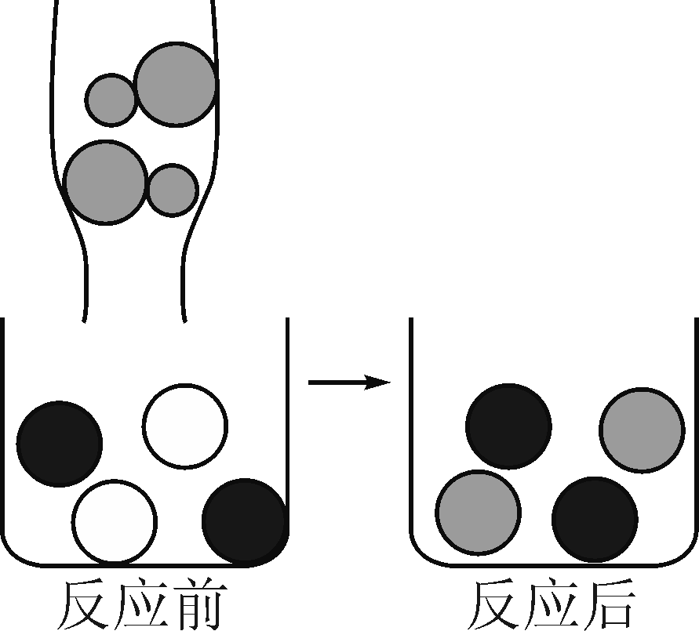
(1)上述过程的实验现象为__溶液由红色变为无色，静置半分钟溶液仍为无色__。
(2)右图表示该反应前后溶液中存在的主要离子，写出每种图形代表的离子。(填离子符号)
__Na＋__ __OH－__ __Cl－__
(3)氨水(NH₃·H₂O)也能使酚酞变色，原因是氨水和氢氧化钠溶液中均含有一种相同离子，该离子是__OH－__。(填离子符号)
11．将稀盐酸慢慢滴入盛有氢氧化钠溶液的烧杯中，用温度计测量烧杯中溶液的温度，温度随加入稀盐酸的质量变化曲线如图所示：
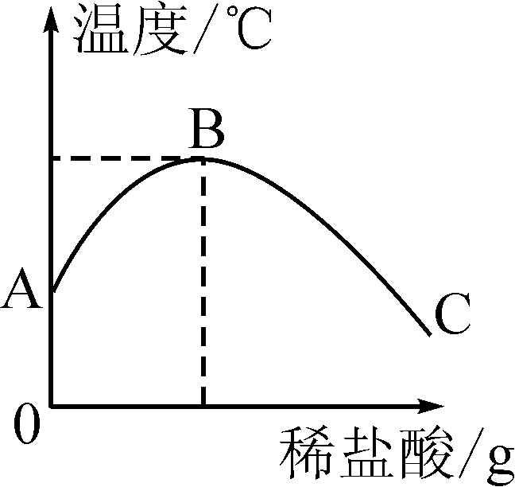
(1)在滴加的过程中，烧杯中溶液的pH逐渐__减小__(填“增大”“减小”或“不变”)。
(2)由图可知，稀盐酸与氢氧化钠溶液发生的反应是__放热__(填“放热”或“吸热”)反应。
(3)图中B点时，溶液中的溶质是__NaCl__(填化学式)。
三、实验探究题
12．(2016，聊城)做完氢氧化钠与稀硫酸中和反应的实验后，兴趣小组的同学对反应后溶液中溶质的成分进行了探究，请和他们一起探究并完成以下各空：
【提出问题】溶液中溶质的成分是什么？
【作出猜想】(1)只有Na₂SO₄。
(2)Na₂SO₄和__H₂SO₄__两种物质。
(3)Na₂SO₄和NaOH两种物质。
【实验验证】

 | 实验操作 | 实验现象 | 实验结论
甲同学实验 | 取适量中和反应后的溶液滴于试管中，将表面打磨后的铝片放入试管的溶液中 | 铝片逐渐溶解，并有大量气泡冒出 | 猜想(2)成立
乙同学实验 | 取中和反应后的溶液少许于另一试管中，并滴加几滴无色酚酞试液 | 溶液变红色 | 猜想(3)成立
丙同学对甲、乙两同学结论不同产生质疑。
【查阅资料】①Na₂SO₄溶液显中性；②Al与强碱NaOH溶液反应生成偏铝酸钠(NaAlO₂)和氢气，反应的化学方程式为2Al＋2NaOH＋2__H₂O__===2NaAlO₂＋3H₂↑。
【交流反思】①丙同学肯定猜想(1)__不成立__(填“成立”或“不成立”)；
②丁同学认为猜想(2)不成立，其理由是__反应后的溶液遇酚酞变红色，说明溶液显碱性，硫酸不可能存在__；
③该组同学经过充分讨论，一致认为猜想(3)成立；
④甲同学的实验是铝片和__NaOH__溶液反应。
13．(2016，玉林)
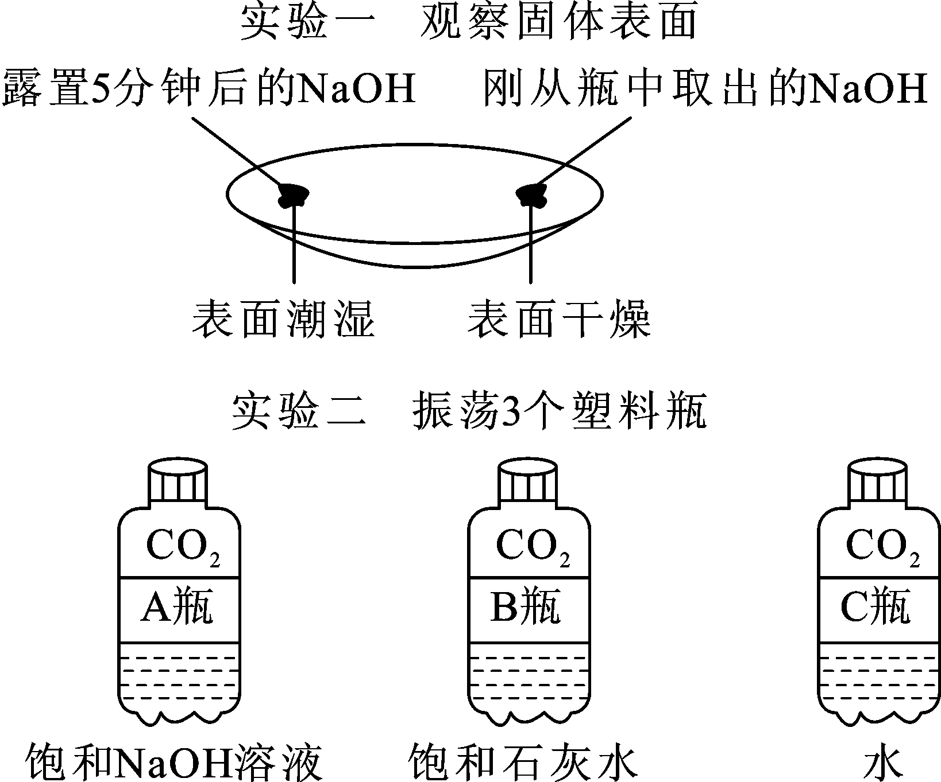
(1)通过分析实验一可知，氢氧化钠会吸收空气中的__水(或H₂O)__。
(2)实验二中观察到3个塑料瓶变瘪的程度为A＞B＞C，可证明CO₂能与NaOH、Ca(OH)₂反应，其中C瓶在实验中起__对比__作用。
(3)晓晓查阅资料了解到往Ba(OH)₂溶液中滴加或通入下列物质会产生如下现象：A中溶液显红色，B、C、D中均产生白色沉淀。
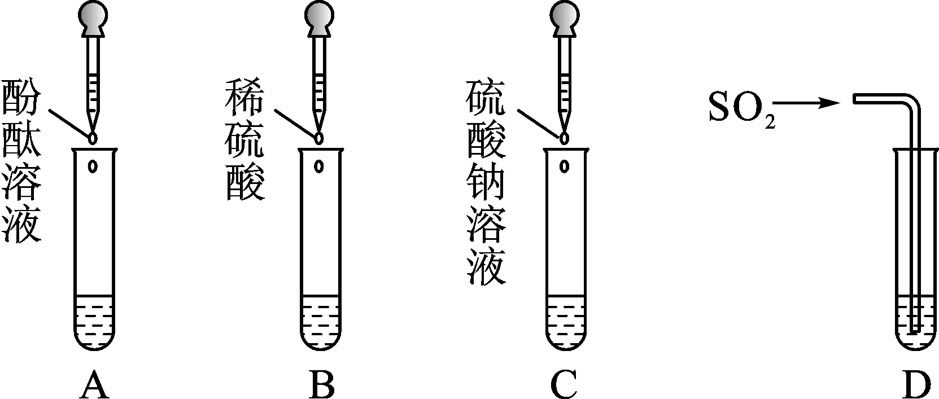
①写出D试管中反应的化学方程式__Ba(OH)₂＋SO₂===BaSO₃↓＋H₂O__。
②不同的碱溶液中都含有OH－，所以，碱有一些相似的化学性质。上述关于Ba(OH)₂性质实验不能体现碱的相似性质的是__C__(填字母序号)。
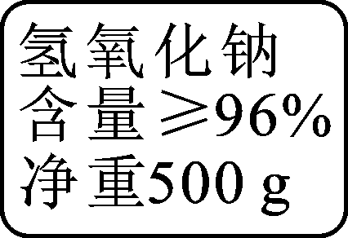
(4)冬冬发现工业上使用的氢氧化钠固体标签如右图所示，于是对其所含杂质进行了探究。
【提出问题】__工业上使用氢氧化钠固体含有什么杂质__。
【提出猜想】
猜想Ⅰ：查阅资料可知，工业用氢氧化钠可能含有NaCl。
猜想Ⅱ：工业用氢氧化钠可能含有Na₂CO₃，原因是__氢氧化钠与空气中的CO₂反应生成Na₂CO₃__(用简洁的文字表述)。
【进行实验】

实验步骤 | 实验现象 | 实验结论
①取适量固体样品于试管中，加水溶解 | 固体全部溶解
②向①所得溶液中滴加过量的__稀硫酸__ | 一开始无明显变化，一会儿后产生能使澄清石灰水变浑浊的气体 | 样品中含有Na₂CO₃
③向②所得溶液中滴加几滴硝酸银溶液 | 产生白色沉淀 | 样品中还含有NaCl。反应的化学方程式为__AgNO₃＋NaCl===NaNO₃＋AgCl↓__
四、计算题
14．(2016，怀化)(1)某学习小组为测定M硫酸厂排放的废水中的硫酸含量进行如下实验：取50 g废水于烧杯中，滴入质量分数为10%的氢氧化钠溶液(假定废水中其他成分不与氢氧化钠反应)，当废水pH__＝__(填“＞”“＝”或“＜7”)7时反应恰好完全，测得消耗该氢氧化钠溶液8 g，据此计算该废水中硫酸的质量分数。
(2)M硫酸厂常用熟石灰对废水进行处理并产生硫酸钙，已知M厂每天用这种方法处理废水50吨，计算M厂每天理论上能产生多少吨硫酸钙。
解：(1)氢氧化钠和稀硫酸发生中和反应时，当废水pH＝7时反应恰好完全，设废水中硫酸的质量分数为x，
H₂SO₄＋2NaOH===Na₂SO₄＋2H₂O
98 80
50 g×x 8 g×10%
＝
x＝1.96%
(2)设每天理论上能产生硫酸钙质量为y，
H₂SO₄＋Ca(OH)₂===CaSO₄＋2H₂O
98 136
1．96%×50 t y
＝
y＝1.36 t
答：(1)废水中硫酸的质量分数为1.96%；(2)每天理论上能产生硫酸钙质量为1.36 t。

